上海师范大学课程授课计划提交指南
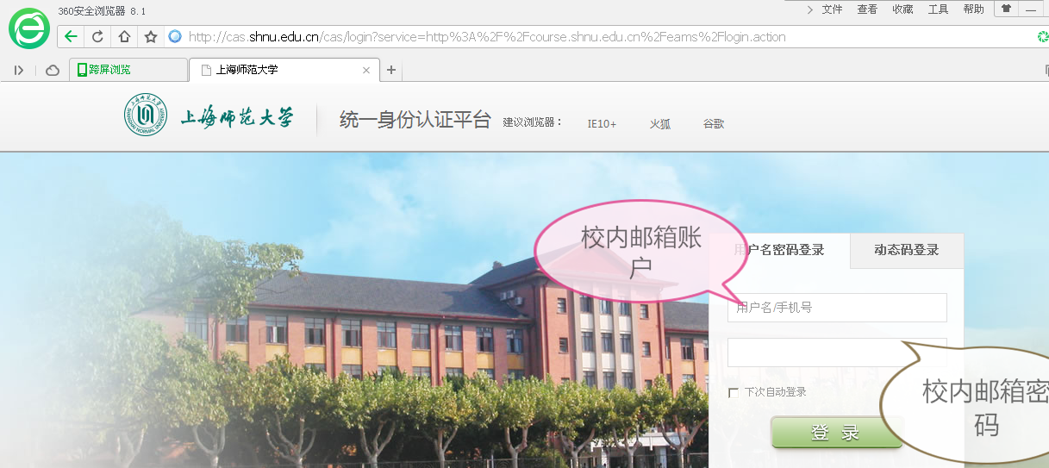
- 登录新版教务系统（网址为：http://course.shnu.edu.cn）
其中，用户名和密码为教师校内邮箱的账户和密码，输入完毕后点击“登录”。
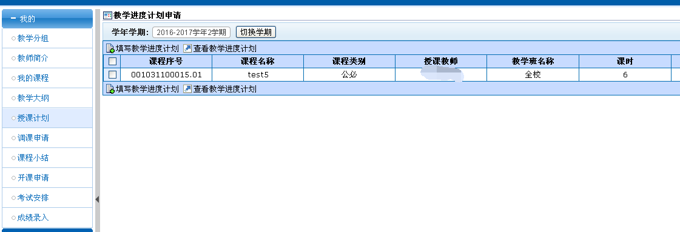
2．进入教师个人菜单，点击左侧“我的”菜单中的“授课计划”

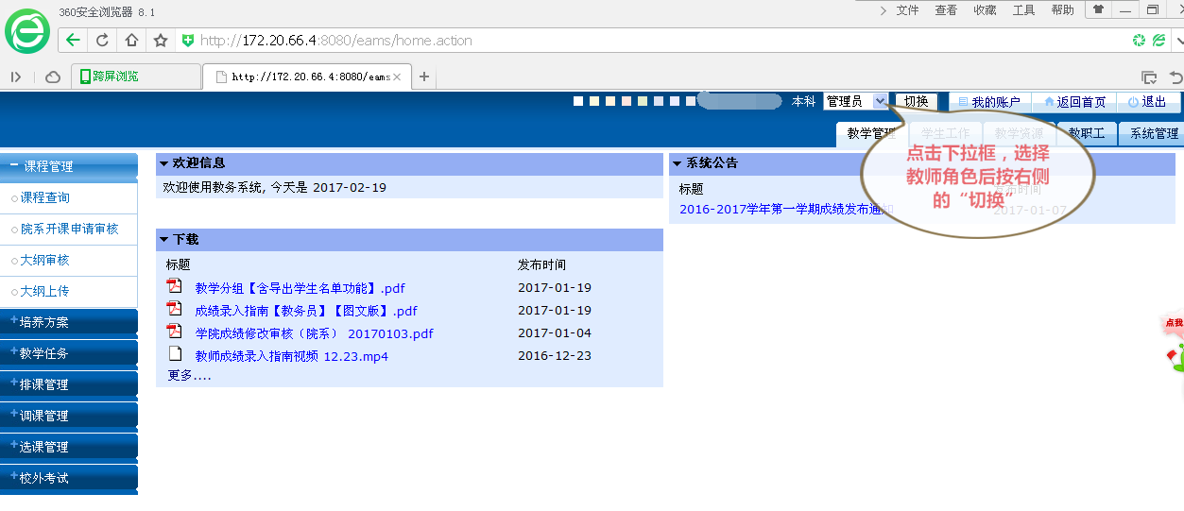
如您是分管教学工作副院长或专业负责人，登录个人菜单后，可点击右上角下拉框的角色按钮，切换到教师页面。
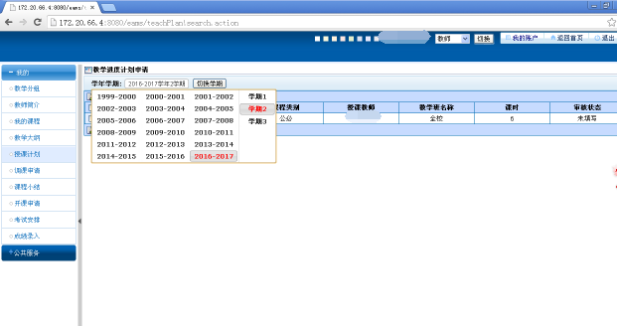
3．选择学期
4．输入授课计划
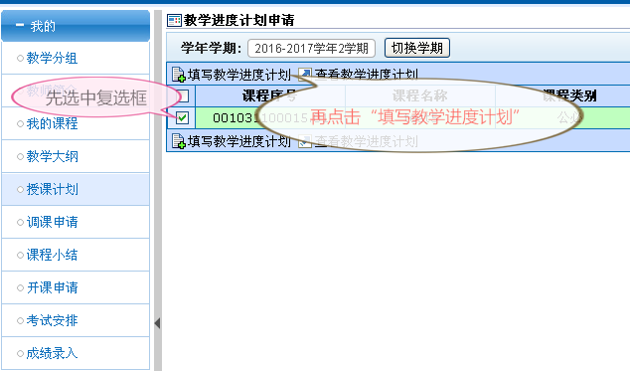
选中本学期对应的授课课程复选框，再点击“填写教学进度计划”按钮，进入授课计划输入界面：

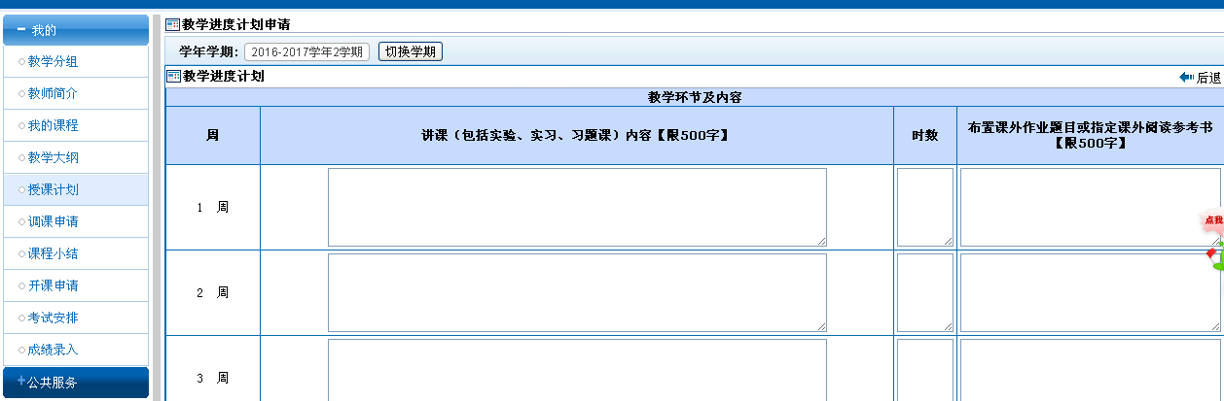
请在“教学环节及内容”下的对应格子内输入相应的内容。其中：
（1）“讲课（包括实验、实习、习题课）内容【限500字】”，输入该周次所讲课程的主要内容，字数控制在500字以内；
（2）“时数”为本周次上课的学时数，根据实际情况填写；
（3）“布置课外作业题目或指定课外阅读参考书【限500字】”，输入本周次布置的作业题目或指定课外阅读的参考书目（含相关网站），字数控制在500字以内。
全部填写完毕后，请点击页面最底端的“保存”按钮，进行保存。如保存后发现所填写的内容有误，可继续点击“填写教学进度计划”按钮进行修改，修改完毕后再点击“保存”按钮。
最后，点击“提交至院系审核”按钮，提交该课程的“授课计划”。提交后的教学大纲不能修改、删除。

